一个世纪前，已有美国人描绘如何灭绝中国人……

原创 有里儿有面 [有理儿有面](javascript:void(0);)

**有理儿有面**

微信号 youli-youmian

功能介绍 你说是不是

2021-06-02[原文](https://mp.weixin.qq.com/s?__biz=Mzg3MjEyMTYyNg==&mid=2247531326&idx=1&sn=f1ac8cef7a791c62588e51ac77e91dcb&chksm=cef62f4bf981a65da3d7e51aff79069e28299586402705c4b4b3dd70ff82600a1563e912d6d7&scene=27#wechat_redirect&cpage=36) 发表于

收录于合集





**全文共5049字，图片19张，预计阅读时间为13分钟。**

**文章首发于“有理儿有面”（youli-youmian），欢迎大家在朋友圈和微信群转发。**

**公众号及其他平台转载请在后台留言。**



▼

今天来和小伙伴分享的，是一部1910年的美国小说，书名叫《无与伦比的入侵》，也有翻译为《空前绝后的入侵》或者《空前入侵》，作者是美国人杰克•伦敦，大意是讲欧美日如何联合起来，用生物武器种族灭绝中国人。

1910年是中国最积贫积弱的时代。日本在1904年日俄战争后，被作者认为“正式进入国际大家庭”，而“中国人仍然是沉睡的”。小说中描述由于中国资源丰富，在未来（文章发表之后的未来），日本通过各种方式渗透中国，控制中国从议会到军队到教育的各行各业，并于1922年正式军事侵略中国。但结果是“满洲、韩国和台湾在七个月的血腥厮杀后离日本而去，失败了的日本龟缩在狭小拥挤的岛屿”，驱逐日本侵略者之后的中国，重新崛起成为一个强大的国家。

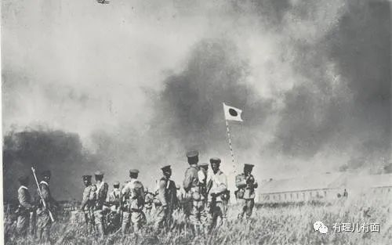

“中国的迅速上升，可能仅仅因为高质量的劳动者。中国人是完美的工人，在纯粹的工作能力上，世界上没有工人能与中国人相提并论。”、“中国人的自由集中体现在辛苦的劳作上，这是他们生活中唯一需要的权力。觉醒给了中国庞大的人口自由和不受限制的、最科学的劳作手段。”

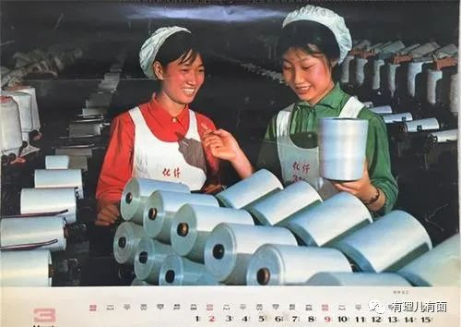

如现实中一样，小说里的中国也不是个好战国家，并没有建立庞大的常备军，而是建立了非常高效的民兵组织，只有一支规模很小的海军，世界的通商口岸也从未有中国的战舰访问过。但中国人很喜欢商业，与世界各国生意做得非常好，被作者认为到了“危险”程度。

1970年之后，毗邻中国的所有国家已经开始抱怨中国移民，当时中国的人口是五亿。

这里要说明下，作者的世界指美西方，也包括了已经西化的日本，而广大第三世界不被考虑，这点和现在的美西方的世界观也很类似。

“中国并没有表现出征服世界的打算。中国不是一个帝国主义种族，而是勤劳、节俭、爱好和平的。战争被中国人看成一个不愉快的、但有时必须执行的任务。而西方国家却在不停地争吵和战斗，在全世界冒险。中国则完全冷静下来，在机器上工作和成长。现在中国开始大量移民，在所有的边境上，中国移民以一种可怕的冰川一般的缓慢而坚定的势头蔓延到邻近的领土。 法国在被移民威胁后，于1970年作了一个决定。那时法属印度支那已完全被中国移民占领，法国人却无法阻挡来自中国的人流。法国在殖民地和中国的边界集结了10万部队，中国派出了100万民兵战士，他们的家人和行李组成第二集团军，于是法国部队像苍蝇一样被拍死了。超过500万的中国人冷静地在法属印度支那落户，计划停留几千年。”

“法国愤怒了，派出多艘舰队开往中国沿海，中国没有海军，但中国人并不介意，平静撤离法国枪炮射程之外，中国人继续工作。法国人纠结世界各国，组成了25万的军队入侵中国，但第二天这支队伍就失去了联络，没有幸存者回来告诉人们发生了什么事。”

“中国移民继续向前进入了东南亚、印度、尼泊尔、中亚、波斯……”

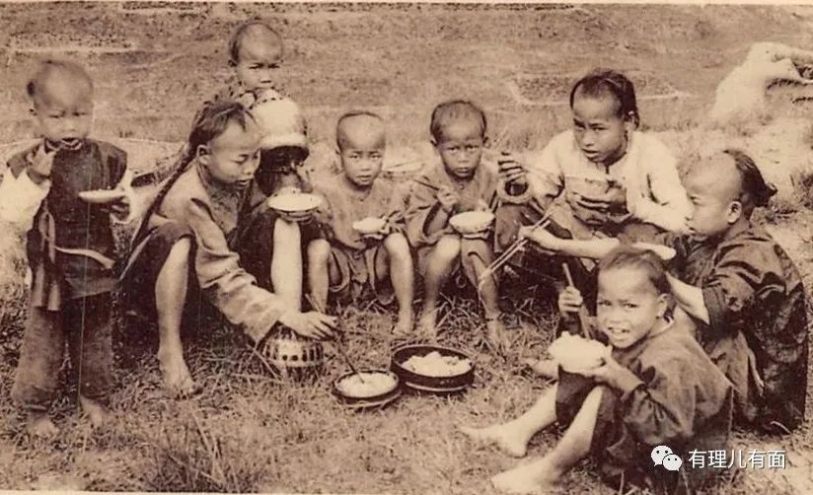

为了应对中国，世界和中国在美国费城开会，中国代表表示：“不要认为整个地球都属于你们，你们打败不了我们”。

看到这，有理哥突然想到3月份中美阿拉斯加对话里，中共中央政治局委员、中央外事工作委员会办公室主任杨洁篪的那句话：“美国没有资格居高临下同中国说话，中国人不吃这一套。”

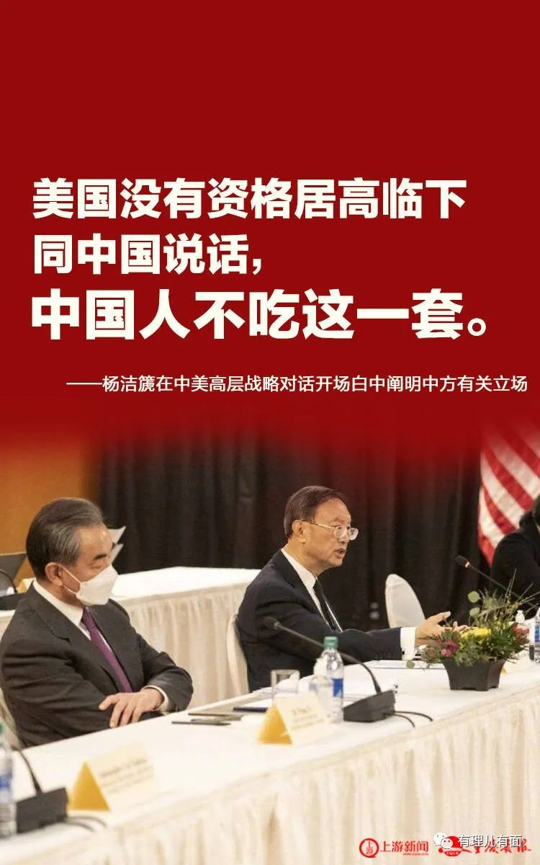

可以说小说讲到这里，除了日期、海军和对外移民对不上，其他大体上“神预言”般的准确。其实，这位作者也不是有什么预言能力，毕竟即使是百年前，还扎着辫子的中国人展示出来的优秀程度，就已经预示着中国必然重新崛起了。

小说里为了对付中国，全世界，也就是美西方加日本，联合了百万军队封锁了中国的路上边境，把能找到的商船军舰都集合起来，封锁中国海岸，但不入侵中国。由于没有海军，也无法防范，小说里的中国人也就继续该怎么样就怎么样的过日子。

接着，西方动用飞艇，向北京和其他中国大城市投掷玻璃试管，也就是各种各样实验室里制造的病毒，中国开始大规模发生瘟疫。

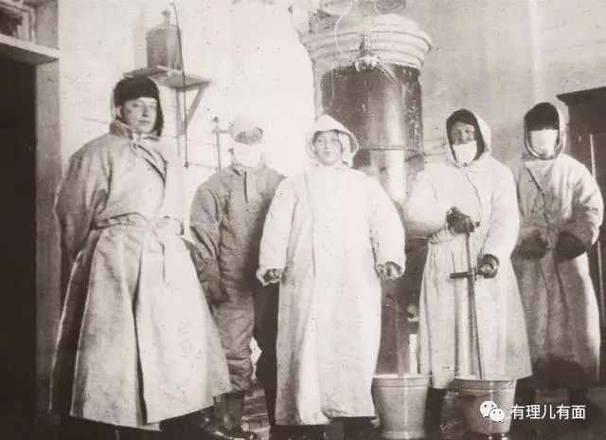

作者描绘了这么一副他期待的场景:

“六个星期后，如果有人再次在北京出现，他会发现一千一百万人大都不知所终。他也许会看到其中的一少部分，大约几十万人，他们的尸体溃烂，分散在房屋和无人的街道上或是堆积在被丢弃的堆得高高的运尸车上。而其他人会分布在帝国各个公路和小道上。所有人都在逃离鼠疫灾区，远离北京，成千上万的人撇下未掩埋的尸体，火速撤离。但瘟疫不仅仅发生在北京，而是发生在帝国所有的城市，城镇，和村庄。瘟疫毁掉了这个国家。不是一种两种瘟疫，而是十几种的瘟疫。各种致命的传染病都在大地上快速蔓延。直到此时，中国终于理解了之前的准备工作，来自世界的舰队，锡制飞艇和玻璃试管的含义。”

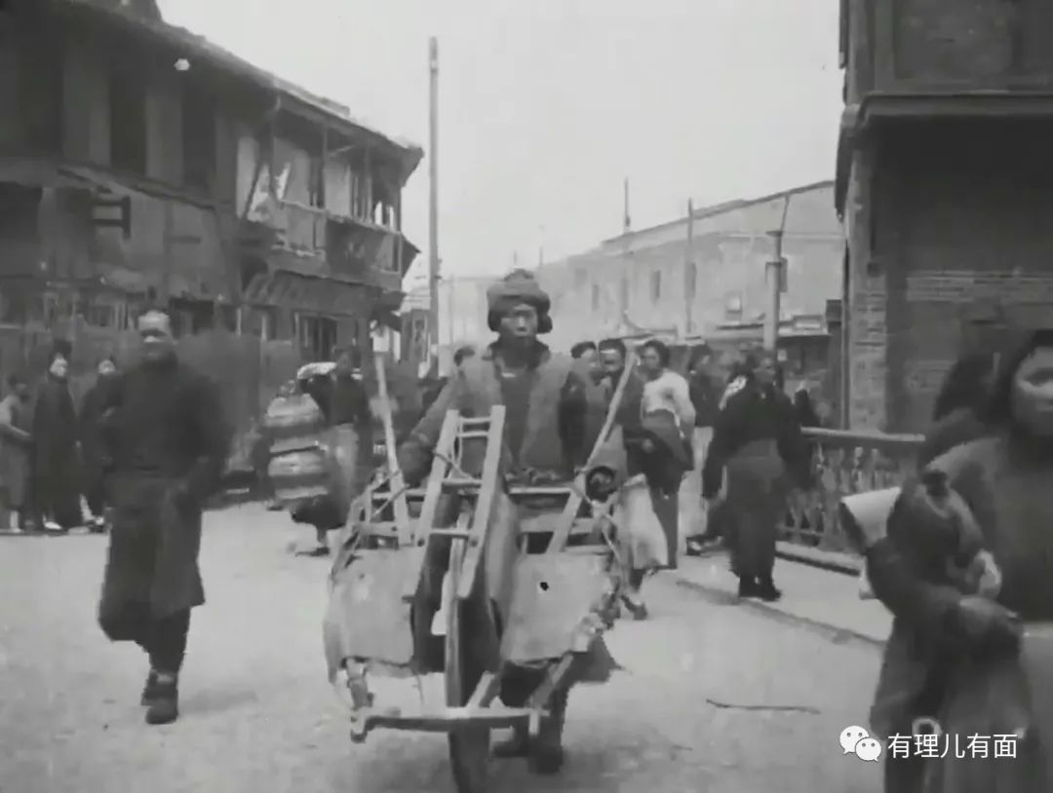

“数以百万计的逃亡者在这片土地上狂奔，什么都顾不上。他们把传染病从城市带到农村，无论他们逃到哪里，就把灾祸带到哪里......生物袭击使整个帝国充斥着逃亡者。农场充斥着被糟蹋的庄稼，无人下种，地里生长的庄稼无人看管，也无人收获。这里最大的问题是流民。他们集结成几百万的群体，冲向被西方的巨大军队封锁的帝国边界，与其遭遇，并被驱赶回去。这场在边界线上的屠杀是惊人的。防卫线再次后退二三十公里以躲避众多死者的传染。”

“这是对中国的一次前所未有的入侵。对于这十几亿人来说，他们毫无希望。只能蜷缩在停尸的房子里面腐烂和发臭，失去所有的组织力和凝聚力，他们的一切努力都化为乌有，只能等待死亡。他们无法逃脱，被从自己的陆地边界驱赶回来，也被从海洋边界驱赶回来。因为有七万五千艘军舰在沿海岸线巡逻。白天，军舰排风口的烟雾使海面暗淡，夜间，闪烁着的探照灯扫过黑暗，找到每一艘逃跑的中国帆船。数量庞大的帆船船队没有一艘能逃得了的。没有人能越得过巡洋舰的范围。”

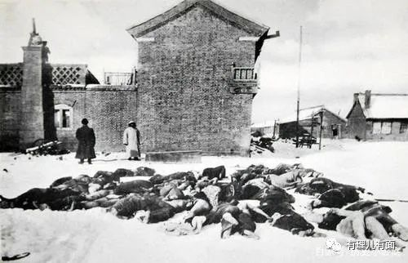

“在1976年的夏季和秋季，中国是一个地狱。微生物武器到达了每一个最偏远的藏身地，无处躲避。未掩埋的尸体繁衍着细菌导致传染能力翻倍，最后，每天数百万人死于饥饿。此外，饥饿削弱了受害者的身体，并摧毁他们对瘟疫的天然免疫能力。整个国家陷入了自相残杀，谋杀和疯狂之中。至此，中国灭亡。”

“直到次年2月，在最寒冷的天气中，各国开始了小心翼翼的第一次远征.....他们发现中国满目疮痍，到处都是萧瑟的旷野，只有成群的野狗和和绝望的幸存者们像土匪一样地徘徊。所有发现的幸存者都被当即处死。然后开始了一项庞大的工程，彻底地把中国打扫干净。五年的时间内，亿万珠宝被找到并搜走。”

“之后各国移民迁入中国，不是分区居住，而是杂居，1982年以后，各个国家的人民兴高采烈地落户中国，成为一个巨大且成功的民族混合实验，在机械、智力和艺术方面有了辉煌产出。”

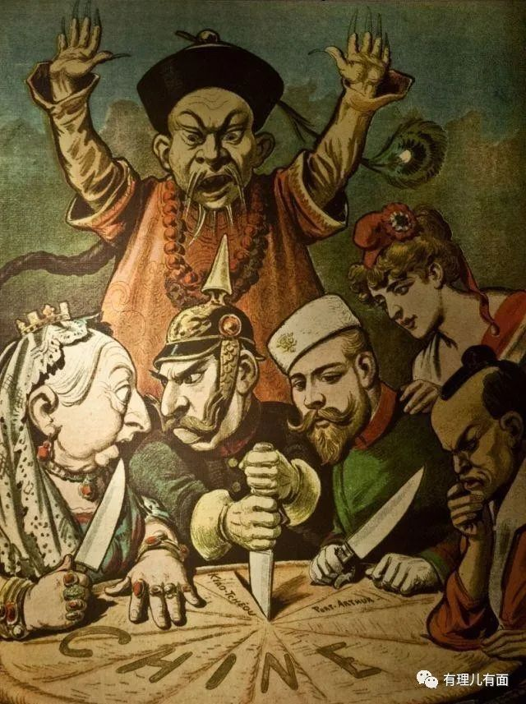

看到这个结局，各位小伙伴有没有很震惊，中国人好好的在自己土地上生活，勤劳工作，和平发展，结果被种族灭绝。而在中国人的尸骸上，西方民族移民过来，重建了一个民族混合的国家。

这说的是哪里？这不就是今天的美国吗？小说里对中国人的屠杀，其实是欧洲白人对印第安人的种族灭绝，杀光了印第安人，用抢来土地的巨大财富，建立了从1910年至今强大的美国。

能想出这么恶毒种族灭绝的作者是什么人？是不是极端的法西斯主义者？

作者杰克·伦敦（1876年1月12日－1916年11月22日），美国现实主义作家。主要作品有：小说集《狼的儿子》，中篇小说《野性的呼唤》《热爱生命》《白牙》，长篇小说《海狼》《铁蹄》和《马丁·伊登》等。

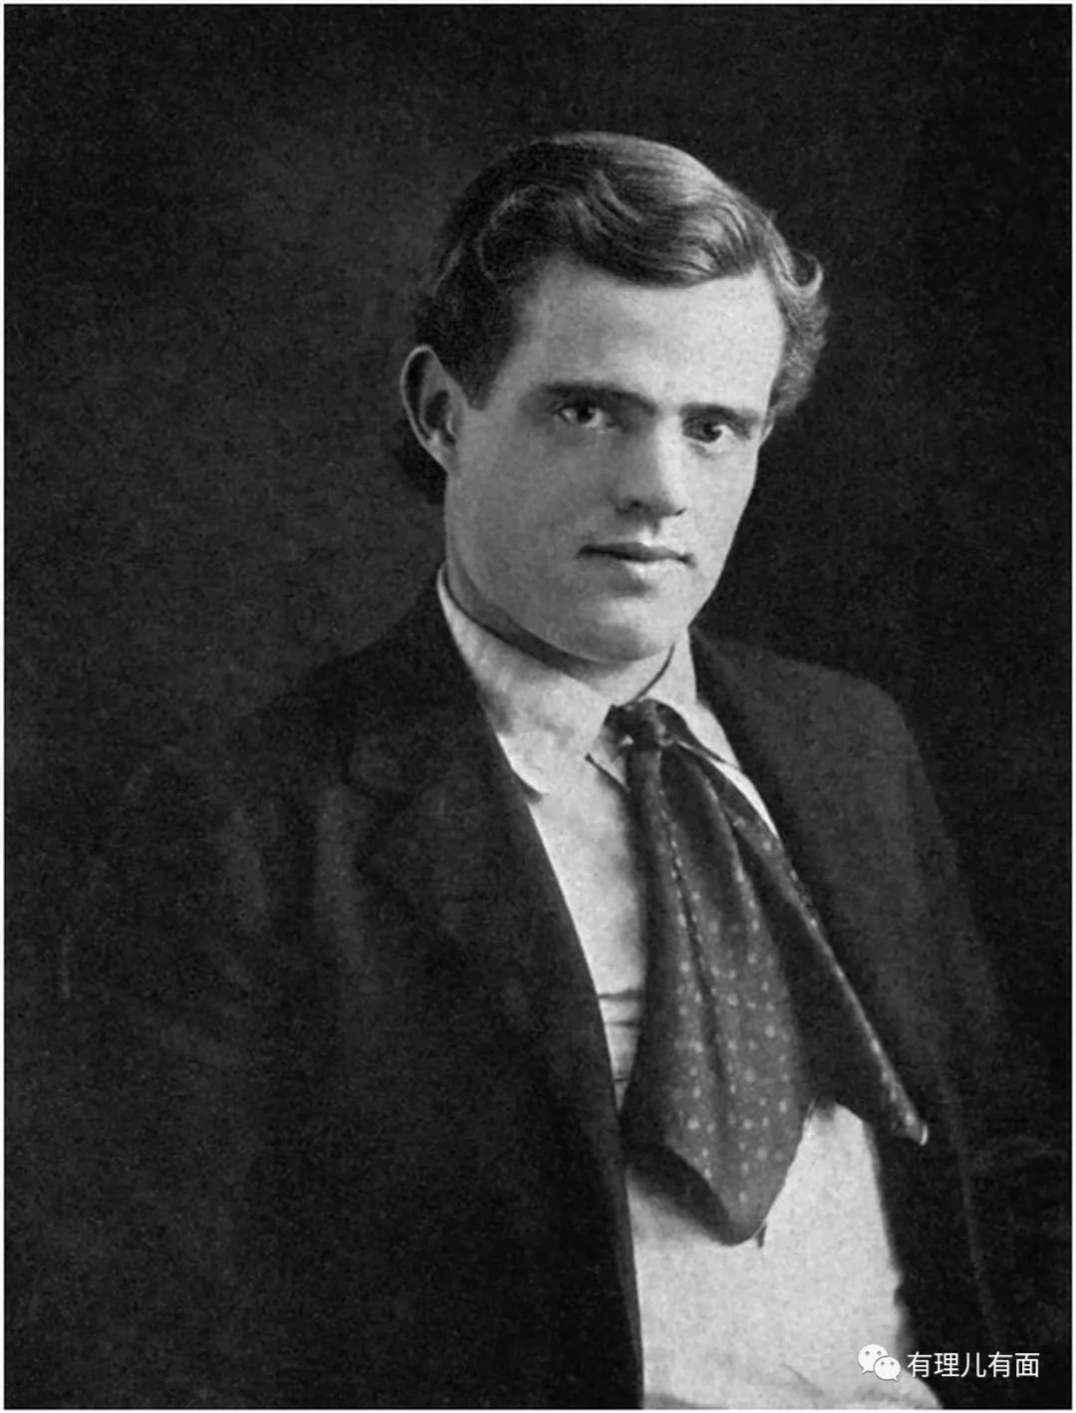

杰克·伦敦1876年生于旧金山一个破产农民的家庭。因家境贫困，自幼从事体力劳动．当过童工，装卸工和水手等，后又在美国各地流浪。靠劳动所得曾进加州大学伯克利分校学习，因贫困被迫退学后加入过阿拉斯加等地淘金者的行列。

按照阶级划分，可以说杰克·伦敦是一个被压迫的无产阶级劳动者，确实他在美国被归类为左派作家，其年轻时也加入左派的美国社会党，参与了反抗资本家、争取工人权益的斗争。在他青年时代的作品中，跳动着向资本主义社会挑战的脉搏。

其中篇小说《热爱生命》，曾节选入人民教育出版社初中语文教材（旧版）。



能进入中国教科书的外国作家，其在欧美社会的地位，绝不可能是一个法西斯主义者。但又如何解释他对种族灭绝中国人的巨大热衷呢？

杰克·伦敦在淘金的经历中，也接触了部分中国工人，中国人的勤劳让他记忆深刻。由于美国的政策，当时的华工只能选择美国工人废弃不要的金矿进行开采，用十倍、百倍于美国工人的勤劳，淘出更微小的金粒。

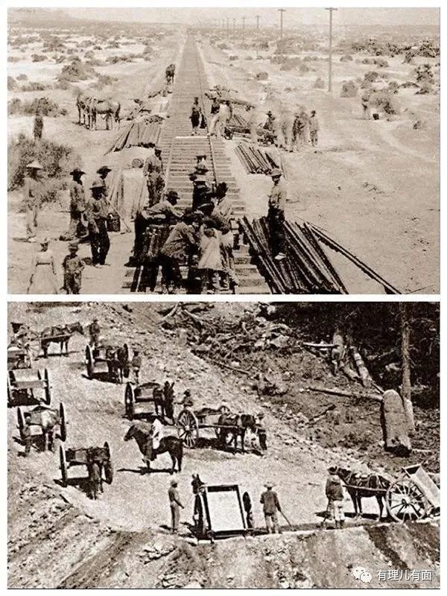

可以说，当年的华工就是捡美国底层吃剩的残羹冷炙为生，竟然也积累了一定的财富。于是这就引起美国淘金者的不满。

杰克·伦敦成名后逐渐陷入极端个人主义，将年轻时遇到的不满无限扩大化，于是有了不止一部“黄祸论”作品。

前面说了，作者绝不是个什么预言家，他只是按照当时世界发展趋势做了“合理推断”。

小说前半部分对中国人勤劳复兴国家的描述，可以说正是当年在美华工的写照，强大后不侵略是中国人的性格。日本入侵东三省，虽然发生在小说发表的21年后，但也可以反映出默许日本侵略中国，是西方社会多年的共识。以中国人的坚韧，最终驱逐日本侵略者就可以预见的。而后半部分如何用生物武器的描述，也不是他预知了他的祖国要建立德特里克堡等生物病毒基地，只是当年美国政府将染有天花病毒的毛毯送给印第安人，用“生化武器”进行种族灭绝的真实血腥的例子在前，所以他就合理想象了这个科幻故事。

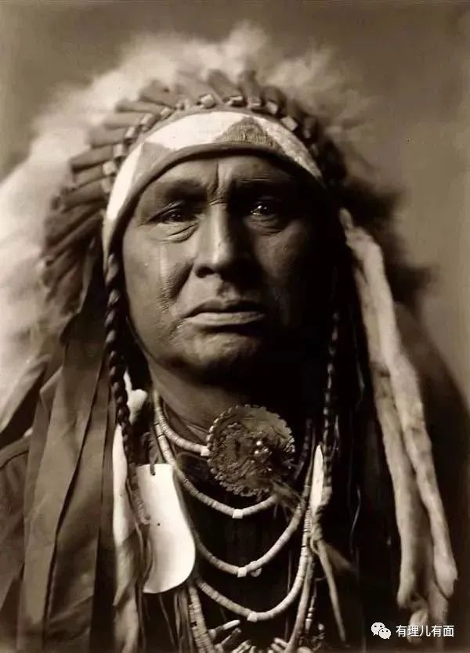

1916年，也就是其幻想如何灭绝中国人作品面世后6年，40岁的杰克·伦敦因为吸毒过量暴毙。没等到中国灭绝，他自己先吸毒挂了。

杰克·伦敦在西方社会被划入左派，而不是极端的种族主义者。他尚且在中国最积弱的时候，就能看到中国的强大，并且幻想如何灭绝中国人，可见当时的西方社会氛围对中国态度是如何。而今天的美西方，是一个日渐右倾化的社会，又是如何看待已经强大起来的中国呢？

他们想不想像百年前杰克·伦敦设想的一样，灭绝中国人，抢走中国的财富，再瓜分中国的土地？

他们当然想！

只是超乎杰克·伦敦的想象，这百年里中国仁人志士前赴后继，自强不息。在驱逐日寇后，中国人民在中国共产党领导下，建立了人民的国家。为了保家卫国，中国军人勇敢的走出国门，与当时世界上最强大国家组成的“联合国军”进行了一场立国之战。

我们已经无路可退，因为身后就是祖国！



打得一拳开，免得百拳来！抗美援朝之后，帝国主义再也不敢对中国有领土野心，使中国赢得一段较长的和平时光以建设社会主义国家。

在和平年代里，中国革命者也没有自满自足。邓稼先等科学家，在封锁中完成了“两弹一星”的工程，使得中国人手中有了和帝国主义一样威力的“子弹”，你要侵略我，我就能消灭你！

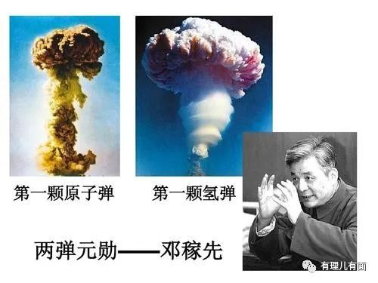

中国航天之父、中国导弹之父钱学森等共产党员，让中国火箭可以运送卫星进行星际探索，为人类造福。同时，中国导弹也可以把“子弹”送到世界任何地方。

东风快递，使命必达！让杰克·伦敦式的封锁灭亡中国，成为泡影。



中国航母之父刘华清将军，带领中国海军由弱转强，成长为拥有两艘航母（很快就三艘了）的世界第二吨位海军。帝国主义敢再来封锁中国海岸线，将碰上铜墙铁壁。

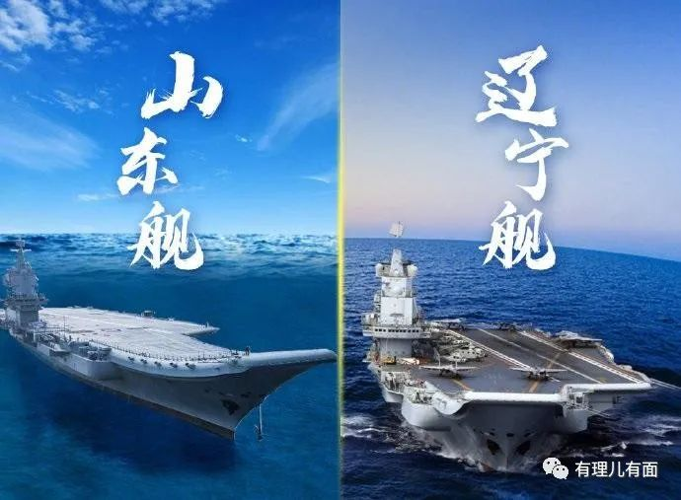

中国杂交水稻之父袁隆平，让14亿中国人能吃饱肚子并有大量战备储备粮。

根据新华社报道，目前我国杂交水稻种植面积超过1700万公顷，占全国水稻总面积的50%，主粮已经自给自足有余，现在进口粮食只是为了吃得更好与饲养禽畜。

帝国主义敢对中国发动粮食战争，我们在普通水稻田重新种上杂交水稻，中国粮食产量能在一个种植周期内快速提升。中国现在耕地是18亿亩红线，同时还有15亿亩不适合耕种的盐碱地，其中两亿亩可以种植袁隆平发明的海水稻。这些粮食产量的提升空间，可以说就是中国的战略底气。

帝国主义再来，中国人不止手中有枪，袋里还有粮！



病毒瘟疫来了，我们有英勇无畏的解放军、医护冲在保卫人民的第一线，有火神山、雷神山，钟南山。小说中描写北京居民面对病毒无知却哈哈大笑，之后大量发病四处逃跑的情节，反而在杰克·伦敦们的美国后代身上成为现实，不得不说因果报应，百年也跑不掉。

不过不怕，他的儿孙可以试试喝消毒水。

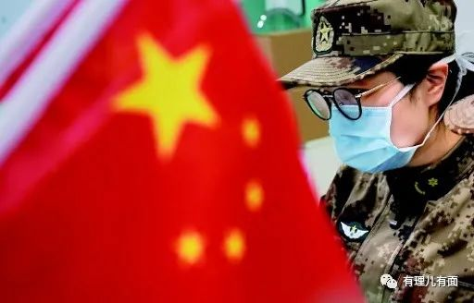

美国前总统奥巴马说过：中国人如果过上美国人的生活，将会是一场灾难。

一百年了，已经一百年了，帝国主义的贪婪一点都没有变，即使是中国人如何和平友善，只要你要过上富裕的生活，在他们眼里就是罪。

西方领导人，甚至西方许多平民红脖子，对中国非常希望再来一次“无与伦比的入侵”，抢劫财富占领土地，就像他们对印第安人做的一样！

可惜，时代不同了，中国有强有力的领导核心，在一代又一代的英雄儿女的努力下，中华民族伟大复兴必将到来。

而你们这些杰克·伦敦们，只能在混合变异病毒的威胁下瑟瑟发抖，和祖辈一样在吸毒中麻醉自己，再也无法阻止中国的伟大复兴！

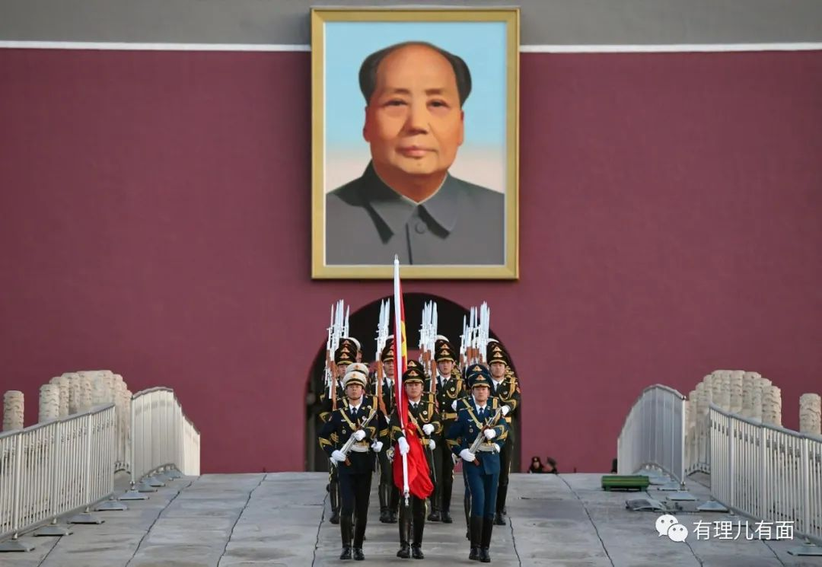

**图片来自网络**





**关注公众号：**

**有理儿有面**

**理   性｜   揭   秘｜   探   讨**







有里儿有面

**微信扫一扫赞赏作者** **赞赏**

已喜欢，对作者说句悄悄话

取消

**发送给作者**

**发送**

最多40字，当前共字

 人赞赏

上一页 1/3 下一页

长按二维码向我转账

受苹果公司新规定影响，微信 iOS 版的赞赏功能被关闭，可通过二维码转账支持公众号。

### 精选留言

用户设置不下载评论